1. Tạo mã truy cập (Acess token)
   1. Lấy mã truy cập cá nhân

* Hướng dẫn: https://developers.facebook.com/docs/facebook-login/manually-build-a-login-flow
* Dùng Url: https://www.facebook.com/v2.9/dialog/oauth?client_id={app-id}&redirect_uri={redirect-uri}

+ redirect_uri có thể để https://www.facebook.com/connect/login_success.html

+ Chú ý: redirect_uri cần được xác nhận bởi App trên facebook

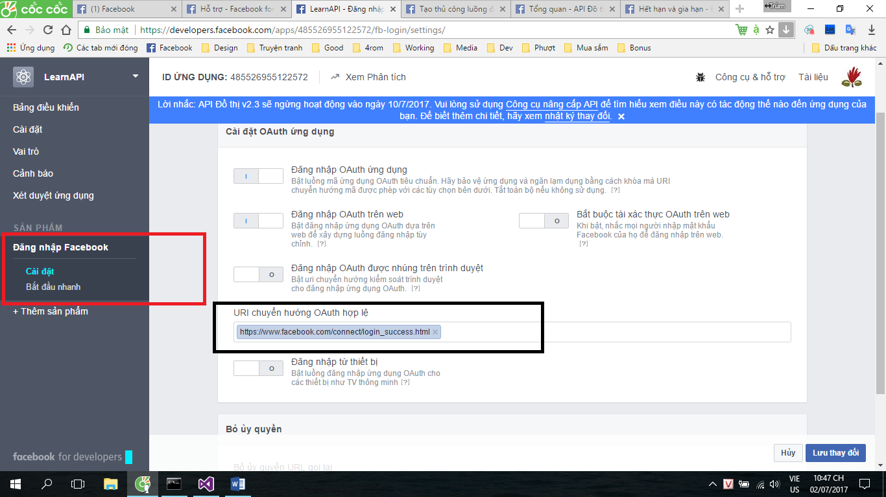

* Đầy đủ:

|  |
| --- |
| https://www.facebook.com/v2.9/dialog/oauth?  client_id={app-id}  &response_type=token  &redirect_uri=ms-app://{package-security-identifier}  &scope=các quyền(ngăn cách bởi dấu , |

* Danh sách các quyền (Scope): <https://developers.facebook.com/docs/facebook-login/permissions/>
* Ví dụ:

|  |
| --- |
| <https://www.facebook.com/v2.9/dialog/oauth>?  client_id=485526955122572  &redirect_uri=https://www.facebook.com/connect/login_success.html  &response_type=token  &scope=public_profile,email,user_photos |

* Yêu cầu lại quyền bị từ chối:

|  |
| --- |
| https://www.facebook.com/v2.9/dialog/oauth?  client_id={app-id}  &redirect_uri={redirect-uri}  &auth_type=rerequest  scope=email |

* 1. Mã truy cập ứng dụng (Mục đích dùng để kiểm tra 1 access token xem ai tạo, cần quyền gì…
* Lấy mã:

|  |
| --- |
| GET /oauth/access_token  ?client_id={app-id}  &client_secret={app-secret}  &grant_type=client_credentials |

* 1. Gia hạn
* Tạo mã dài hạn

|  |
| --- |
| https://graph.facebook.com /oauth/access_token?  grant_type=fb_exchange_token  &client_id={app-id}  &client_secret={app-secret}  &fb_exchange_token={short-lived-token} |

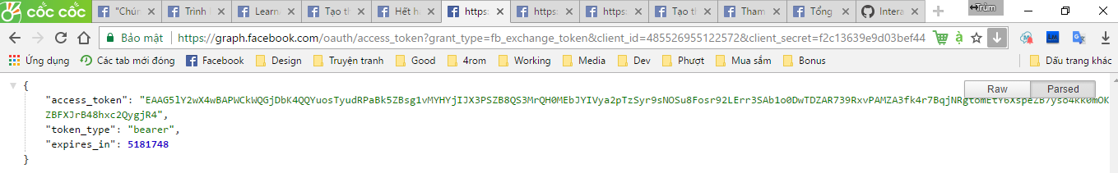

* Gia hạn mã dài hạn:

+ Bước 1: lấy code

|  |
| --- |
| <https://graph.facebook.com/oauth/client_code>?  access_token=...  &client_secret=...  &redirect_uri=...  &client_id=... |

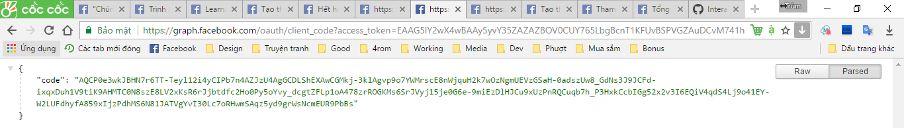

+ Bước 2: đối code lấy access token:

|  |
| --- |
| <https://graph.facebook.com/oauth/access_token>?  code=...  &client_id=...  &redirect_uri=... |

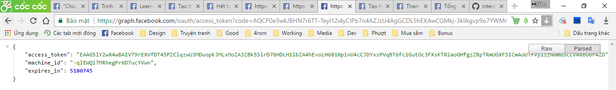

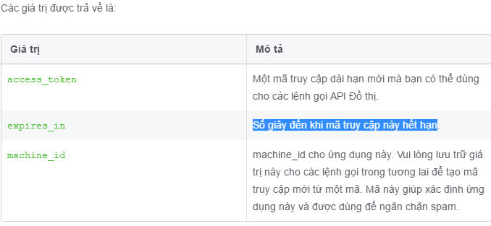

* Kiểm tra access token:

|  |
| --- |
| graph.facebook.com/debug_token?  input_token={token-to-inspect}  &access_token={app-token-or-admin-token} |

* Tổng kết: Tạo mã ngắn hạn (bằng webbowser) -> Tạo mã dài hạn (bằng request) => cứ vài ngày gia hạn lại 1 lần :D

1. Cấu trúc đồ thị

* Uri chính: graph.facebook.com

+ Video: graph-video.facebook.com

* Mỗi đối tượng có Id duy nhất
* Các truy cập đối tượng: graph.facebook.com/{Id đối tượng}
* Có các cạnh
* Đăng bài:

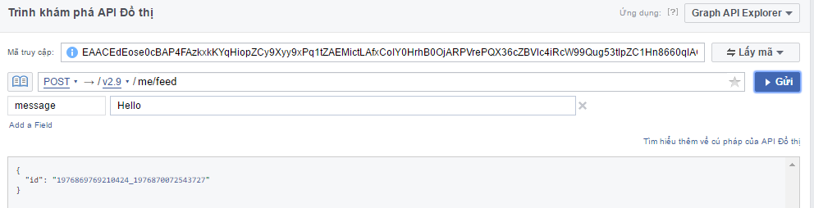

* Xóa bài vừa đăng:

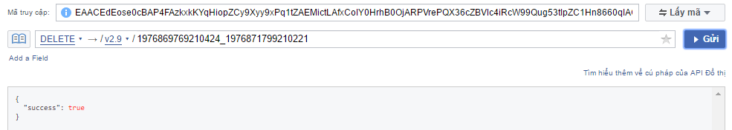

1. Sử dụng API

https://developers.facebook.com/docs/graph-api/using-graph-api

* 1. Các phương thức
* GET: lấy dữ liệu
* POST: đăng dữ liệu (đăng bài, like, reachtion,…), cập nhật dữ liệu
* DELETE: xóa dữ liệu (xóa bài đăng, comment, like,…)
  1. Chọn trường dữ liệu
* Sử dụng thông số fields
* Ví dụ: <https://graph.facebook.com/me?fields=id,name,picture>
* Truy vấn lồng ghép:

|  |
| --- |
| GET graph.facebook.com/{node-id}?  fields=<first-level>{<second-level>} |

* 1. Phân trang
* Phân trang theo con trỏ (befor, after): chú ý, nếu có dữ liệu được thêm hoặc bị xóa con trỏ sẽ không có hiệu lực
* Phân trang theo thời gian
* Phân trang dựa vào phần bù (offset): không hỗ trợ tất các đối tượng
  1. Yêu cầu lớn
* Với yêu cầu lớn hàng nghìn dữ liệu thêm thì thực hiện yêu cầu POSTvà thêm thông số method=GET
  1. Tạo nhiều yêu cầu
* Sử dụng ids
* Ví du:

|  |
| --- |
| GET graph.facebook.com  /?ids=platform,me |

|  |
| --- |
| GET graph.facebook.com  /photos?ids={user-id-a},{user-id-b} |

* 1. Hiển thị tất các các cạnh
* Thêm metadata=1

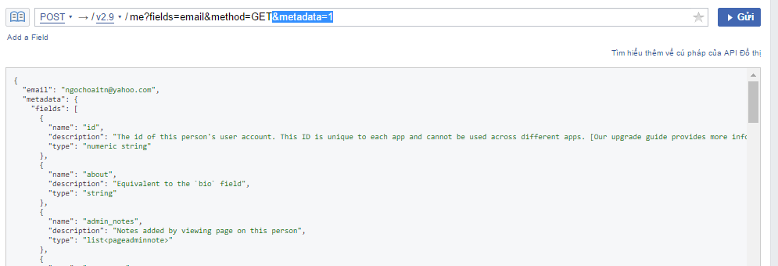

* 1. Tìm kiếm

<https://developers.facebook.com/docs/graph-api/using-graph-api#search>